Магнитоиндуктивные волны в 2D магнитных метаматериалах в МГц диапазоне
Вакуленко А.Ю.
студент
Московский Государственный Университет имени М.В.Ломоносова,
физический факультет, Москва, Россия
E–mail: aj.vakulenko@physics.msu.ru

В работе рассматриваются основные закономерности и особенности распространения магнитоиндуктивных волн (МИ волн) в двумерных магнитных метаматериалах в МГц диапазоне в зависимости от величины и знака константы взаимодействия между элементами метаматериала.
Теоретическое рассмотрение двумерного случая не значительно отличается от одномерного случая, хорошо исследованного к настоящему времени [1]. Магнитоиндуктивные волны распространяются в метаматериалах из-за наличия взаимодействия между элементами и представляют собой волны токов, наводимых в элементах. Ток, текущий в n-том элементе, возбуждается напряжением во всех остальных элементах.
Рассмотрим два метаматериала из одинаковых элементов, но с различным взаимодействием между ними (Рис.1). Взаимодействие между всеми метаатомами необходимо учитывать редко, для большинства задач достаточно приближения «ближайших соседей». В этом приближении закон Кирхгофа для элемента (m,n) в квадратной решетке можно записать как:
(1)
где I_{n,m} – ток в элементе, находящемся в n-том ряду и m-том столбце, M_{x} и M_{y} – взаимная индуктивность в горизонтальном и вертикальном направлениях, соответственно, Z(ω) – импеданс элемента. Для планарной конфигурации M_{x}=M_{y}<0 (Рис.1а). Для планарно-аксиальной конфигурации M_{x} отрицательно, а M_{y} положительно, при этом |M_{x}| <|M_{y}| (Рис.1б).
Токи в элементах обычно рассматривают в виде:
(2)
где I₀ – амплитуда тока, k_{x} и k_{y} – компоненты волнового вектора двумерных МИ волн. Из выражений (1) и (2) можно получить дисперсионное уравнение МИ волн, распространяющихся в плоскости:
(3)

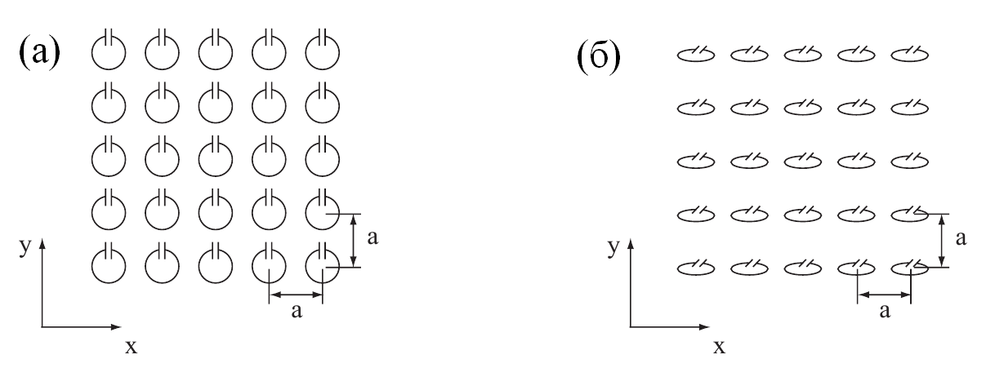
Рис.1. Схематическое изображение структуры из расщепленных колец с впаянной емкостью в планарной конфигурации (а), в планарно-аксиальной конфигурации (б).
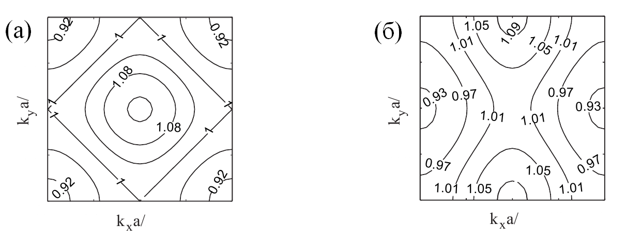
Рис.2. Дисперсионные кривые МИ волн в виде линий постоянной частоты для различных значений ω/ω_{o}=const для планарной конфигурации (а) и для планарно-аксиальной конфигурации (б).
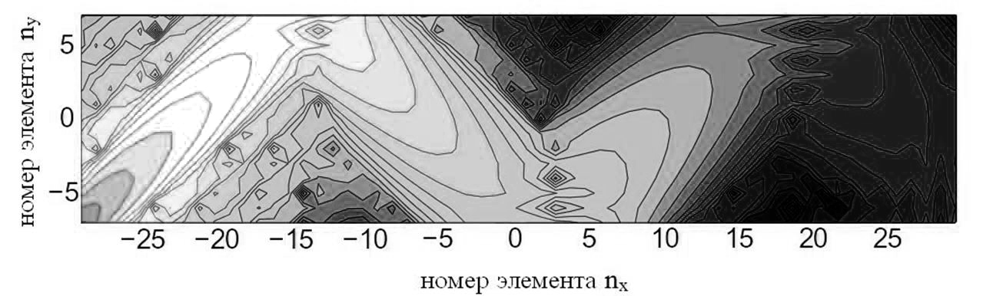
Рис.3. Распределение амплитуды тока в 2D метаматериале из 15*60 резонаторов демонстрирующее распространение и отражение МИ волны.

где κ_{x} и κ_{y} коэффициенты взаимодействия, равные в МГц диапазоне κ_{x,y}=2M_{x,y} /L. Графически решение уравнения (3) показано в форме линий постоянной частоты ω/ω_{o}=const, где ω_{o}=(LC)^{-1/2} на Рис.2а для планарной и на Рис.2б для планарно-аксиальной конфигурации. Когда кривые на Рис.2а – окружности, в то время как кривые на Рис.2б – гиперболы.
Групповая скорость в двумерном случае задается градиентом зависимостей ω(k). Математически эти кривые могут быть получены в виде:
(4)
где - единичные векторы в направлении x и y, соответственно.
Для планарной конфигурации, где κ_{x}=κ_{y}, то есть взаимодействие вдоль различных осей одинаково, и аргументы обоих частей функции малы, можно увидеть, что групповая скорость противоположно направлена фазовой скорости, и МИ волна представляет собой обратную волну. В планарно-аксиальной конфигурации выражение для групповой скорости имеет более сложный вид.
На Рис.3 показано распространение магнитоиндуктивной волны в случае двумерного метаматериала, состоящего из 15*60 элементов, при возбуждении элемента расположенного в левом нижнем углу [1]. В настоящее время ведется разработка двумерного измерительного стола для экспериментального исследования МИ-волн.
МИ волны проявляют все свойства присущие любым волнам: отражение, преломление и затухание.
Литература
- Solymar L., Shamonina E. Waves in Metamaterials // Oxford Univ. Press. 2009.

